## 一、小组成员

|  |  |  |
| --- | --- | --- |
| Github项目地址 |  | |
| 姓名 | 学号 | GitHub账号 |
| 区树坤 | 31702160230 | 31702160230 |
| 王镇豪 | 31702150725 | 31702150725 |
|  |  |  |

## 二、APP运行效果图

## C:\Users\Administrator\Documents\雷电模拟器\Pictures\Screenshots\Screenshot_2019-01-11-09-39-52.png

## 图3 聊天

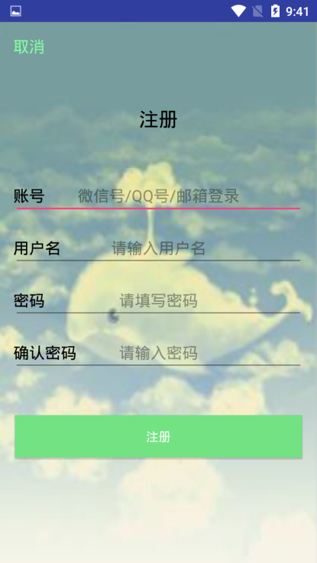

图2 注册

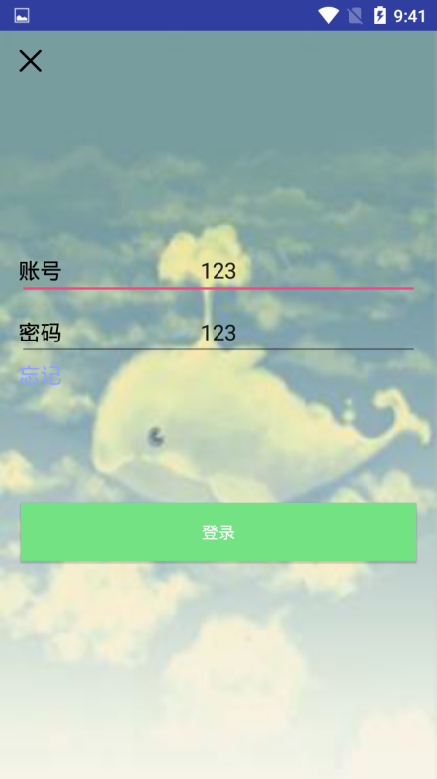

图1 登录

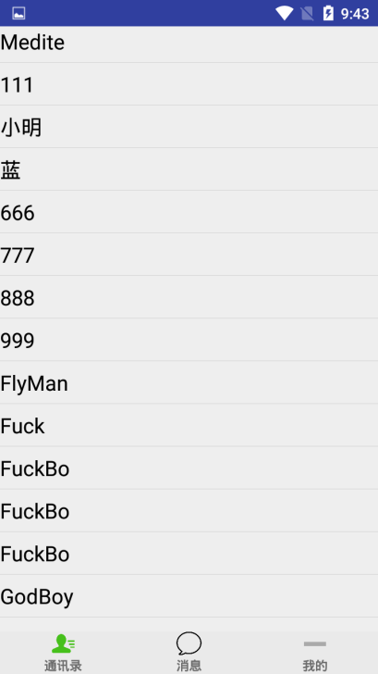

图4 通讯录

## 三、项目相关程序文件简介。

## 四、实训总结

我们通过学习Android的控件、布局、Activity、Service等一系列基础知识，对整个Android的开发有了大致的了解。例如: 要的布局(或者控件) ,在学习界面中，我发现Android为我们提供了很好的类似反射机制，通过Layout文件夹下的配置文件，可以快速的形成界面，在配置文件可以设置属性或者样式都是很快捷方便。对比较特殊的界面也可以通过处理嵌入到指定的界面，同样你可以通过java代码直接创建View进行添加，不过这种方式比较复杂。对一些点击、选中、按键等处理的事件，界面之间的 跳转Intent管理，通过Bundle对数据在界面之间进行传输。

在Android编程过程中巩固熟悉了Java的编程。由于Android应用程序的开发离不开Java的支持，所以基础的Java知识是必须的。Android系统是基于Linux的手机操作系统平台，要深入系统的学习Android，不仅仅是有Java和Android应用开发，必须要具备Linux，C/C++高级编程才能深入的涉及Android Framework和Android内核开发。成为Android开发的高素质人才。所以，在后续对Android的学习中可能会看一些较底层的书籍。

由于这次实习时间较短，对于Android应用程序的高级编程讲的很少，是这次实习中的不足。要想开发一些好的应用程序，还需要更多的知识支持。